TRƯỜNG ĐẠI HỌC GIAO THÔNG VẬN TẢI
KHOA CÔNG NGHỆ THÔNG TIN


BÁO CÁO BÀI TẬP LỚN
Môn học : LẬP TRÌNH TRỰC QUAN
Nhóm: số 7
ĐỀ TÀI: HỆ THỐNG QUẢN LÝ TRUNG TÂM NGOẠI NGỮ

Giảng viên hướng dẫn | Ths.Nguyễn Thu Hường
Sinh viên thực hiện | Nguyễn Hữu Dương(NT) - 241230690  Nguyễn Văn Nghĩa - 241230806  Trần Hoàng Hải - 242130717  Đỗ Đức Mạnh 241230785  Nguyễn Tấn Sang 241230833
Lớp | CNTT3-K65
Khoa | Công Nghệ Thông Tin

Hà Nội, tháng 10 năm 2026

Mục Lục
I. Tổng quan dự án 5
1. Giới thiệu đề tài 5
2. Mục tiêu và phạm vi 5
3. Đối tượng sử dụng 5
4. Công nghệ và tổ chức mã nguồn 5
5. Các nhóm dữ liệu và quy trình nghiệp vụ 6
6. Nguyên tắc xử lý chung 6
II. Giao diện & mô tả chức năng 7
1. Form đăng nhập – frmDangNhap 7
a. Mục đích. 7
b. Thành phần giao diện. 7
c. Chức năng chính 7
d. Quy trình sử dụng. 7
2. Form giao diện chính của quản trị viên – frmMainAdmin 8
a. Mục đích. 8
b. Thành phần giao diện. 8
c. Chức năng chính. Điều hướng đến các phân hệ: 8
d. Quy trình sử dụng. 8
3. Form quản lý tài khoản và phân quyền – frmTaiKhoan 9
a. Mục đích. 9
b. Thành phần giao diện. Form 9
c. Chức năng chính 9
d. Quy trình sử dụng. 9
e. Ràng buộc xử lý. 9
4. Form cấp tài khoản hàng loạt – frmCapTaiKhoanHangLoat 10
a. Mục đích. 10
b. Thành phần giao diện. 10
c. Chức năng chính 10
d. Quy trình sử dụng. 10
5. Form quản lý học viên — frmHocVien 11
a. Mục đích 11
b. Thành phần giao diện 11
c. Chức năng chính 11
d. Quy trình và xử lý dữ liệu 11
6. Form trang chính học viên — frmMainHocVien 12
a. Mục đích 12
b. Thành phần giao diện 12
c. Chức năng chính 12
d. Quy trình và xử lý dữ liệu 12
7. Form đăng ký lớp học — frmDangKyHoc 13
a. Mục đích 13
b. Thành phần giao diện 13
c. Chức năng chính 13
d. Quy trình và xử lý dữ liệu 13
8. Form quản lý khóa học — frmKhoaHoc 14
a. Mục đích 14
b. Thành phần giao diện 14
c. Chức năng chính 14
d. Quy trình và xử lý dữ liệu 14
9. Form quản lý lớp học — frmLopHoc 15
a. Mục đích 15
b. Thành phần giao diện 15
c. Chức năng chính 15
d. Quy trình và xử lý dữ liệu 15
10. Form thời khóa biểu — frmThoiKhoaBieu 16
a. Mục đích 16
b. Thành phần giao diện 16
c. Chức năng chính 16
d. Quy trình và xử lý dữ liệu 16
11. Form quản lý thông báo — frmThongBao 17
a. Mục đích 17
b. Thành phần giao diện 17
c. Chức năng chính 17
d. Quy trình và xử lý dữ liệu 17
12. Form hồ sơ giáo viên — frmGiaoVien 18
a. Mục đích 18
b. Thành phần giao diện 18
c. Chức năng chính 18
d. Quy trình và xử lý dữ liệu 18
13. Form giao diện chính giáo viên — frmMainGiaoVien 19
a. Mục đích 19
b. Thành phần giao diện 19
c. Chức năng chính 19
d. Quy trình và xử lý dữ liệu 19
14. Form thông tin cá nhân giáo viên — thongtincanha 20
a. Mục đích 20
b. Thành phần giao diện 20
c. Chức năng chính 20
d. Quy trình và xử lý dữ liệu 20
15. Form điểm danh học viên — frmDiemDanh 21
a. Mục đích 21
b. Thành phần giao diện 21
c. Chức năng chính 21
d. Quy trình và xử lý dữ liệu 21
16. Form nhập điểm — frmNhapDiem 22
a. Mục đích 22
b. Thành phần giao diện 22
c. Chức năng chính 22
d. Quy trình và xử lý dữ liệu 22
17. Form nhật ký giảng dạy — frmNhatKyGiangDay 23
a. Mục đích 23
b. Thành phần giao diện 23
c. Chức năng chính 23
d. Quy trình và xử lý dữ liệu 23
18. Form quản lý học phí — frmHocPhi 24
a. Mục đích 24
b. Thành phần giao diện 24
c. Chức năng chính 24
d. Quy trình và xử lý dữ liệu 24
19. Form lập phiếu thu — frmLapPhieuThu 25
a. Mục đích 25
b. Thành phần giao diện 25
c. Chức năng chính 25
d. Quy trình và xử lý dữ liệu 25
20. Form thống kê – frmThongKe 26

I. Tổng quan dự án

1. Giới thiệu đề tài
Đề tài Hệ thống quản lý trung tâm ngoại ngữ được xây dựng nhằm hỗ trợ quản lý các hoạt động đào tạo và thu học phí trong một ứng dụng thống nhất. Trong phạm vi bài tập lớn, nhóm em vận dụng kiến thức lập trình hướng đối tượng, lập trình giao diện Windows Forms và cơ sở dữ liệu để tổ chức các chức năng theo từng nhóm người dùng.
Báo cáo trình bày mục tiêu, phạm vi, công nghệ và cách tổ chức dự án; đồng thời mô tả giao diện, chức năng và quy trình xử lý của các form. Các phân hệ liên kết từ quản lý hồ sơ, khóa học và lớp học đến đăng ký, xếp lịch, điểm danh, nhập điểm, thu học phí và thống kê.

2. Mục tiêu và phạm vi
- Tập trung thông tin học viên, giáo viên, khóa học và lớp học để giảm việc ghi chép rời rạc, hỗ trợ tìm kiếm và cập nhật dữ liệu.
- Hỗ trợ tổ chức đào tạo thông qua đăng ký lớp, thời khóa biểu, điểm danh, quản lý kết quả và nhật ký giảng dạy.
- Theo dõi hóa đơn, khoản thanh toán và công nợ; tổng hợp số liệu để phục vụ quản lý trung tâm.
- Phân chia chức năng theo vai trò, quản lý tài khoản và cung cấp các màn hình tra cứu phù hợp cho học viên, giáo viên.
- Ứng dụng hoạt động trên Windows với dữ liệu lưu tại SQL Server. Các nghiệp vụ gửi email hoặc tải ảnh QR cần cấu hình dịch vụ và kết nối mạng phù hợp.

3. Đối tượng sử dụng
- Quản trị viên: Quản lý tài khoản và vai trò, theo dõi tổng quan, truy cập các phân hệ đào tạo và tài chính theo quyền được cấp.
- Nhân viên: Thực hiện các nghiệp vụ quản lý hồ sơ, khóa học, lớp học, lịch học, thông báo và học phí trong phạm vi được phân quyền.
- Giáo viên: Theo dõi thông tin cá nhân, lịch dạy, lớp phụ trách, điểm danh, cập nhật điểm và xem nhật ký giảng dạy.
- Học viên: Tra cứu hồ sơ cá nhân, đăng ký lớp, xem lớp đã đăng ký, lịch học, kết quả và tình trạng học phí.

4. Công nghệ và tổ chức mã nguồn
Chương trình sử dụng ngôn ngữ C#, thư viện Windows Forms và .NET Framework 4.7.2. Dự án được tổ chức trong Visual Studio; dữ liệu được lưu trên SQL Server và truy cập thông qua ADO.NET, trong đó có các lớp thuộc System.Data.SqlClient.
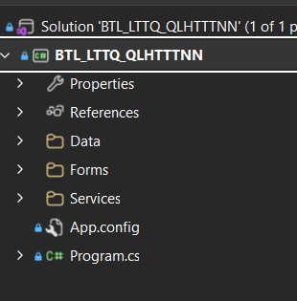
Hình 1. Cấu trúc dự án trong Visual Studio
- Forms: Chứa các màn hình giao diện, tiếp nhận thao tác của người dùng, kiểm tra đầu vào và hiển thị kết quả xử lý.
- Services: Chứa các dịch vụ xử lý nghiệp vụ, kiểm tra quyền và phối hợp các thao tác dữ liệu. Các mô hình truyền dữ liệu hỗ trợ trao đổi thông tin giữa các phần chương trình.
- Data: Chứa thành phần kết nối, truy vấn và cập nhật cơ sở dữ liệu cho các nghiệp vụ.
- App.config: Lưu các cấu hình sử dụng khi chạy ứng dụng, bao gồm cấu hình kết nối theo triển khai.
- Program.cs: Là điểm khởi chạy, điều phối đăng nhập, phiên làm việc và mở giao diện theo vai trò.
- Properties và References: Quản lý thuộc tính dự án, tài nguyên và các thư viện được tham chiếu.
Cách tổ chức này hướng đến tách giao diện, nghiệp vụ và truy cập dữ liệu. Luồng xử lý chính là người dùng thao tác trên form, chương trình kiểm tra điều kiện, gọi dịch vụ hoặc thành phần dữ liệu, sau đó trả kết quả lên giao diện. Một số form được mô tả với truy vấn trực tiếp trong phần xử lý; vì vậy mức độ tách lớp giữa các phân hệ còn cần được tiếp tục thống nhất.

5. Các nhóm dữ liệu và quy trình nghiệp vụ
Nhóm hồ sơ gồm học viên, nhân sự và tài khoản. Nhóm đào tạo gồm khóa học, lớp học, cơ sở, phòng học, lịch học và đăng ký. Nhóm theo dõi học tập gồm điểm danh, bài tập và chi tiết kết quả. Nhóm tài chính gồm hóa đơn và thanh toán. Các nhóm dữ liệu liên kết qua mã định danh để phục vụ tra cứu và tổng hợp.
Quy trình điển hình bắt đầu từ tạo hồ sơ và cấp tài khoản, xây dựng khóa học, mở lớp và xếp lịch. Học viên đăng ký lớp; giáo viên theo dõi chuyên cần và cập nhật kết quả. Bộ phận phụ trách ghi nhận học phí, lập phiếu thu; quản trị viên sử dụng thống kê để theo dõi tình hình hoạt động.

6. Nguyên tắc xử lý chung
Hệ thống sử dụng tài khoản và vai trò để kiểm soát chức năng. Các nghiệp vụ có điều kiện riêng như không bỏ trống thông tin bắt buộc, kiểm tra khoảng ngày, giới hạn sĩ số, kiểm tra số tiền và miền giá trị điểm. Các thao tác ghi nhiều bản ghi như đăng ký, điểm danh và nhập điểm được mô tả có giao dịch để hoàn tác khi xảy ra lỗi. Một số danh mục sử dụng xóa mềm nhằm giữ dữ liệu phục vụ tra cứu hoặc khôi phục.
Các hình trong báo cáo minh họa giao diện tại thời điểm chụp; số lượng học viên, lớp, hóa đơn và số tiền có thể thay đổi khi dữ liệu được cập nhật. Chức năng xuất dữ liệu sử dụng CSV hoặc XLSX tùy phân hệ, không đồng nhất về định dạng tệp.

II. Giao diện & mô tả chức năng
Các form được trình bày theo nhóm quản trị, hồ sơ học viên, vận hành đào tạo, giáo viên và tài chính. Với mỗi form, báo cáo nêu mục đích, thành phần giao diện, chức năng chính và quy trình xử lý.

1. Form đăng nhập – frmDangNhap
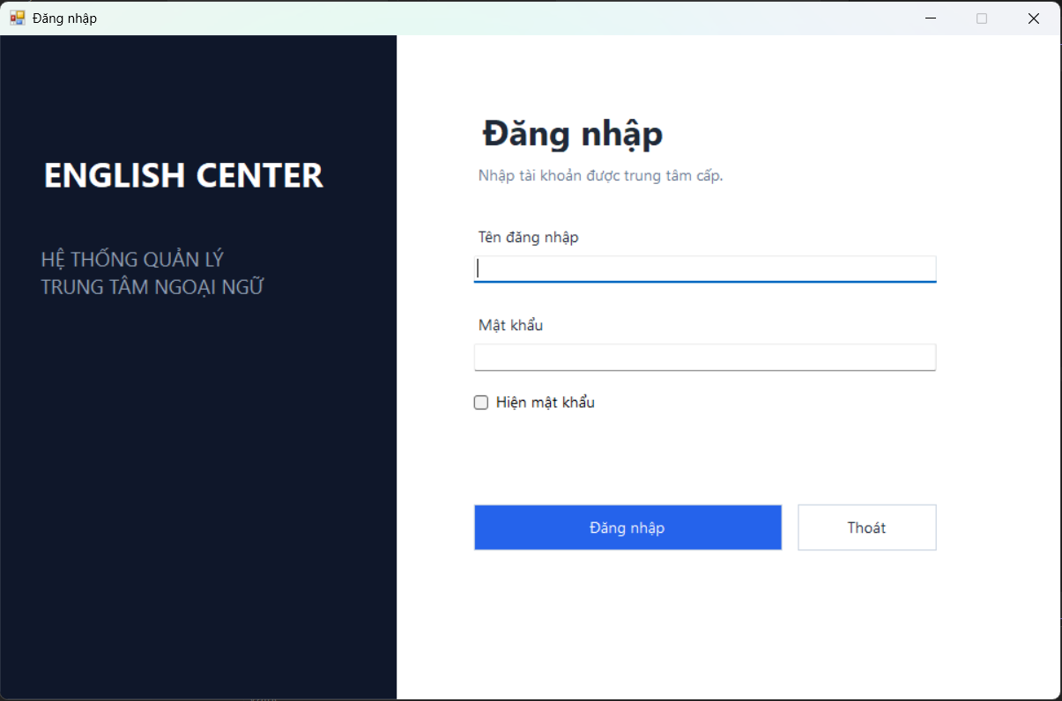
Hình 2. Giao diện frmDangNhap
a. Mục đích. Form frmDangNhap là giao diện đầu tiên khi người dùng khởi động chương trình. Form có chức năng tiếp nhận thông tin đăng nhập, hỗ trợ hệ thống xác thực tài khoản và xác định vai trò của người dùng trước khi truy cập các chức năng quản lý.
b. Thành phần giao diện. Giao diện được chia thành hai phần. Phần bên trái hiển thị tên và thông tin giới thiệu hệ thống quản lý trung tâm ngoại ngữ. Phần bên phải bao gồm ô nhập tên đăng nhập, ô nhập mật khẩu, ô chọn Hiện mật khẩu, nút Đăng nhập, nút Thoát và khu vực hiển thị thông báo.

c. Chức năng chính
- Nhập thông tin đăng nhập: Người dùng nhập tên đăng nhập và mật khẩu do trung tâm cấp. Mật khẩu được che bằng ký tự bảo mật trong quá trình nhập.
- Hiện hoặc ẩn mật khẩu: Ô chọn Hiện mật khẩu cho phép người dùng kiểm tra lại nội dung đã nhập.
- Kiểm tra thông tin đầu vào: Nếu tên đăng nhập hoặc mật khẩu bị bỏ trống, chương trình hiển thị thông báo yêu cầu nhập đầy đủ thông tin.
- Đăng nhập hệ thống: Khi nhấn Đăng nhập, hệ thống kiểm tra thông tin tài khoản. Nếu hợp lệ, chương trình mở giao diện tương ứng với vai trò Admin, nhân viên, giáo viên hoặc học viên. Nếu xác thực không thành công, thông báo lỗi được hiển thị để người dùng kiểm tra và nhập lại.
- Yêu cầu đổi mật khẩu: Đối với tài khoản có yêu cầu đổi mật khẩu lần đầu, người dùng phải hoàn thành việc đổi mật khẩu trước khi sử dụng hệ thống.
- Thoát chương trình: Nút Thoát đóng giao diện đăng nhập và kết thúc ứng dụng.
d. Quy trình sử dụng. Người dùng khởi động chương trình, nhập tên đăng nhập và mật khẩu, sau đó nhấn Đăng nhập. Hệ thống xác thực tài khoản, yêu cầu đổi mật khẩu nếu cần và chuyển đến màn hình chính phù hợp với vai trò của người dùng.

2. Form giao diện chính của quản trị viên – frmMainAdmin
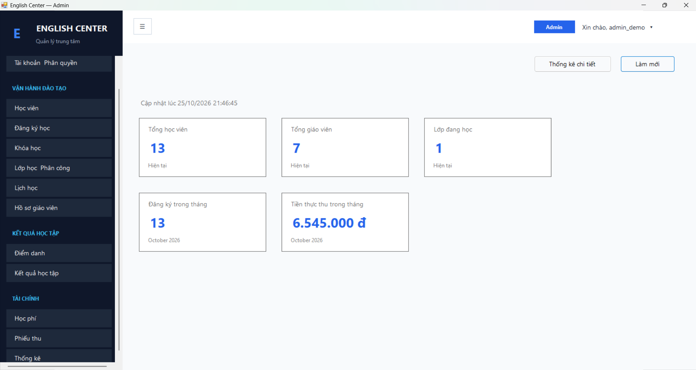
Hình 3. Giao diện frmMainAdmin
a. Mục đích. Form frmMainAdmin là màn hình làm việc chính dành cho quản trị viên. Form đóng vai trò điều hướng đến các phân hệ của chương trình, đồng thời cung cấp số liệu tổng quan để quản trị viên theo dõi tình hình hoạt động của trung tâm.
b. Thành phần giao diện. Giao diện gồm ba khu vực chính:
- Thanh menu bên trái: Chứa các chức năng được sắp xếp theo nhóm quản trị hệ thống, vận hành đào tạo, kết quả học tập và tài chính.
- Thanh thông tin phía trên: Hiển thị vai trò Admin, thông tin người đang đăng nhập và menu thao tác tài khoản.
- Vùng nội dung trung tâm: Hiển thị bảng tổng quan hoặc giao diện chức năng được lựa chọn.
c. Chức năng chính. Điều hướng đến các phân hệ: Quản trị viên có thể lựa chọn các chức năng như tài khoản và phân quyền, học viên, đăng ký học, khóa học, lớp học và phân công, lịch học, hồ sơ giáo viên, điểm danh, kết quả học tập, học phí, phiếu thu và thống kê. Khi lựa chọn một chức năng, giao diện tương ứng được hiển thị trong vùng nội dung của form chính. Mục đang sử dụng được tô màu để giúp người dùng nhận biết.
Hiển thị thông tin tổng quan: Màn hình tổng quan cung cấp năm chỉ tiêu gồm tổng học viên, tổng giáo viên, số lớp đang học, số lượt đăng ký trong tháng và tiền thực thu trong tháng. Thời điểm cập nhật được hiển thị để người dùng theo dõi độ mới của số liệu.
Làm mới số liệu: Nút Làm mới tải lại dữ liệu tổng quan và cập nhật các chỉ tiêu trên màn hình.
Mở thống kê chi tiết: Nút Thống kê chi tiết chuyển đến form frmThongKe, hỗ trợ xem dữ liệu theo thời gian và cơ sở.
Thu gọn hoặc hiển thị menu: Nút biểu tượng menu cho phép ẩn hoặc hiện thanh điều hướng, giúp mở rộng không gian làm việc.
Quản lý tài khoản cá nhân: Khi nhấn vào tên người đăng nhập, quản trị viên có thể chọn Đổi mật khẩu hoặc Thoát tài khoản. Chức năng thoát tài khoản có bước xác nhận trước khi kết thúc phiên làm việc.
d. Quy trình sử dụng. Sau khi đăng nhập bằng tài khoản Admin, người dùng theo dõi số liệu trên màn hình tổng quan và chọn chức năng cần thao tác từ thanh menu. Khi kết thúc công việc, người dùng chọn Thoát tài khoản trong menu cá nhân.

3. Form quản lý tài khoản và phân quyền – frmTaiKhoan
a. Mục đích. Form frmTaiKhoan hỗ trợ quản trị viên quản lý tài khoản truy cập của người dùng trong trung tâm. Các nghiệp vụ chính gồm tra cứu, cấp tài khoản, cập nhật vai trò, quản lý trạng thái truy cập, đặt lại mật khẩu, xóa mềm và khôi phục tài khoản.
b. Thành phần giao diện. Form gồm khu vực tìm kiếm và bộ lọc, bảng danh sách tài khoản, các nút chuyển trang và khu vực thông tin chi tiết. Phần thông tin chi tiết bao gồm mã tài khoản, tên đăng nhập, vai trò và hồ sơ liên kết. Các nút thao tác hỗ trợ thêm mới, lưu, hủy, khóa, mở khóa, đặt lại mật khẩu và cấp tài khoản hàng loạt.

c. Chức năng chính
- Tra cứu tài khoản: Người dùng nhập từ khóa và kết hợp bộ lọc vai trò, trạng thái để tìm tài khoản phù hợp. Danh sách được phân trang, hỗ trợ chuyển trang trước và sau.
- Xem chi tiết: Khi chọn một tài khoản trong bảng, thông tin tương ứng được đưa vào khu vực chi tiết.
- Cấp tài khoản mới: Người dùng nhấn Thêm mới, chọn vai trò và hồ sơ chưa có tài khoản. Hệ thống hiển thị tên đăng nhập dự kiến theo hồ sơ liên kết. Nhấn Lưu để hoàn tất việc tạo tài khoản.
- Cập nhật vai trò: Người dùng chọn tài khoản hiện có, điều chỉnh vai trò phù hợp và nhấn Lưu. Hệ thống kiểm tra các điều kiện nghiệp vụ trước khi cập nhật.
- Hủy nhập liệu: Nút Hủy xóa nội dung đang nhập và đưa khu vực nhập liệu về trạng thái thêm mới.
- Khóa và mở khóa: Nút Khóa dùng để ngăn tài khoản tiếp tục truy cập hệ thống; nút Mở khóa cho phép khôi phục khả năng truy cập của tài khoản đang bị khóa.
- Đặt lại mật khẩu: Sau khi xác nhận, hệ thống đặt mật khẩu mặc định theo ngày sinh với định dạng ddMMyyyy; nếu không có ngày sinh thì sử dụng 12345678. Người dùng phải đổi mật khẩu ở lần đăng nhập tiếp theo. Thao tác này giữ nguyên trạng thái khóa của tài khoản.
- Xóa mềm tài khoản: Tài khoản được đánh dấu là đã xóa sau khi người quản trị xác nhận, phục vụ việc quản lý và khôi phục khi cần.
- Xem lịch sử xóa và khôi phục: Người dùng có thể xem danh sách tài khoản đã xóa và lựa chọn khôi phục. Việc khôi phục giữ nguyên mật khẩu và trạng thái khóa trước đó.
- Cấp tài khoản hàng loạt: Mở form frmCapTaiKhoanHangLoat để tạo tài khoản cho nhiều hồ sơ trong cùng một lần thao tác.
- Làm mới danh sách: Xóa điều kiện tìm kiếm, đưa các bộ lọc về giá trị mặc định và tải lại dữ liệu.
d. Quy trình sử dụng. Quản trị viên mở mục Tài khoản – Phân quyền, tìm kiếm hoặc lựa chọn tài khoản cần quản lý, sau đó thực hiện thao tác tương ứng. Với tài khoản mới, quản trị viên chọn vai trò và hồ sơ liên kết trước khi lưu. Kết quả xử lý được hiển thị tại khu vực thông báo.
e. Ràng buộc xử lý. Tài khoản mới phải gắn với hồ sơ phù hợp và chưa có tài khoản. Form không hỗ trợ cấp tài khoản Admin thông qua hồ sơ học viên hoặc nhân sự. Các thao tác được kiểm tra quyền và điều kiện nghiệp vụ trước khi thực hiện.
Giao diện quản lý tài khoản được thể hiện phía sau hộp thoại cấp hàng loạt ở hình minh họa của mục tiếp theo.

4. Form cấp tài khoản hàng loạt – frmCapTaiKhoanHangLoat
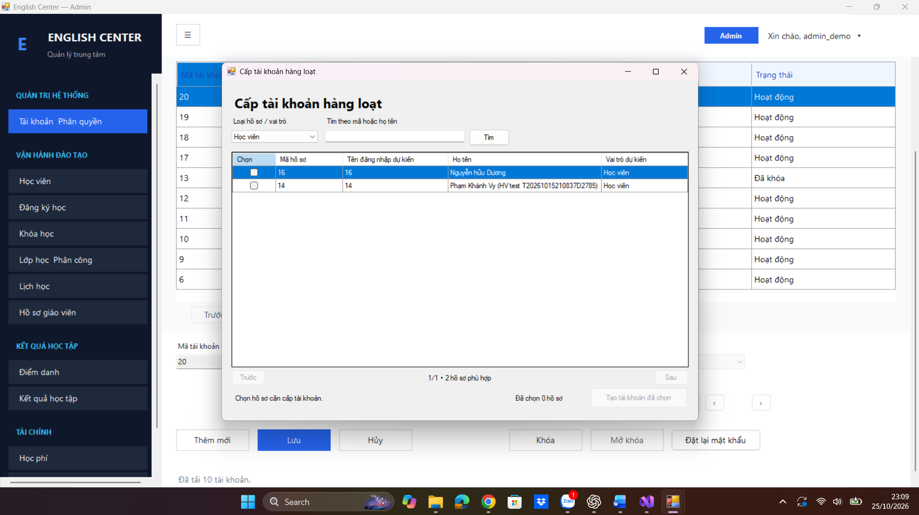
Hình 4. Giao diện frmCapTaiKhoanHangLoat
a. Mục đích. Form frmCapTaiKhoanHangLoat hỗ trợ tạo tài khoản đồng thời cho nhiều hồ sơ chưa có tài khoản. Chức năng này giúp giảm thao tác lặp lại khi trung tâm cần cấp quyền truy cập cho nhiều học viên, giáo viên hoặc nhân viên.
b. Thành phần giao diện. Form được mở từ màn hình quản lý tài khoản, bao gồm danh sách chọn Loại hồ sơ/vai trò, ô tìm kiếm theo mã hoặc họ tên, nút Tìm, bảng hồ sơ và các nút phân trang. Bảng dữ liệu có các cột Chọn, Mã hồ sơ, Tên đăng nhập dự kiến, Họ tên, Vai trò dự kiến. Phía dưới hiển thị số hồ sơ đã chọn, nút Tạo tài khoản đã chọn, thông báo trạng thái và thanh tiến trình khi xử lý.

c. Chức năng chính
- Lọc theo loại hồ sơ: Cho phép lựa chọn nhóm học viên, giáo viên hoặc nhân viên để tải danh sách hồ sơ chưa có tài khoản.
- Tìm kiếm hồ sơ: Tra cứu theo mã hoặc họ tên trong nhóm đã chọn.
- Xem thông tin dự kiến: Hiển thị hồ sơ, tên đăng nhập và vai trò dự kiến để người quản trị kiểm tra trước khi tạo.
- Chọn nhiều hồ sơ: Người dùng đánh dấu tại cột Chọn. Hệ thống cập nhật số lượng đã chọn và ghi nhớ lựa chọn khi chuyển trang hoặc thay đổi điều kiện tra cứu.
- Tạo tài khoản hàng loạt: Nút Tạo tài khoản đã chọn được kích hoạt khi có ít nhất một hồ sơ được chọn. Trước khi thực hiện, chương trình yêu cầu xác nhận số lượng tài khoản cần tạo.
- Theo dõi tiến trình: Thanh tiến trình và thông báo cho biết số hồ sơ đã xử lý. Các thao tác lựa chọn, tìm kiếm và chuyển trang được tạm khóa trong thời gian tạo tài khoản.
- Thông báo kết quả: Sau khi hoàn tất, chương trình hiển thị số lượng thành công, bỏ qua và thất bại, kèm lý do đối với các trường hợp chưa tạo được.
- Cập nhật danh sách: Những hồ sơ tạo thành công được loại khỏi danh sách đã chọn. Khi có tài khoản được tạo thành công, danh sách tài khoản ở form quản lý được tải lại.
d. Quy trình sử dụng. Quản trị viên mở chức năng Cấp tài khoản hàng loạt, chọn loại hồ sơ, tìm kiếm và đánh dấu các hồ sơ cần cấp. Sau đó, người dùng nhấn Tạo tài khoản đã chọn, xác nhận yêu cầu và theo dõi kết quả xử lý.
e. Ràng buộc xử lý. Chỉ những hồ sơ đáp ứng điều kiện cấp tài khoản mới được xử lý. Mỗi hồ sơ được kiểm tra trong quá trình tạo để xác định kết quả thành công, bỏ qua hoặc thất bại. Tài khoản mới áp dụng quy tắc mật khẩu mặc định của hệ thống và yêu cầu người dùng đổi mật khẩu trong lần đăng nhập đầu tiên.

5. Form quản lý học viên — frmHocVien
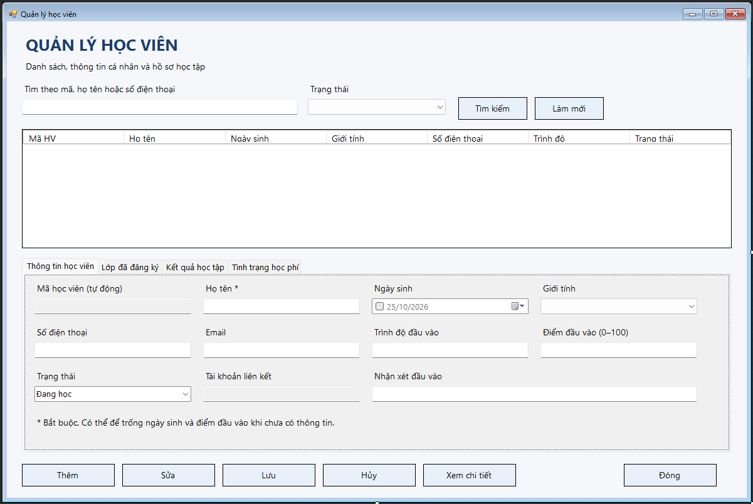
Hình 5. Giao diện frmHocVien

a. Mục đích
Form quản lý học viên hỗ trợ quản trị viên lưu trữ, tra cứu và cập nhật hồ sơ học viên của trung tâm. Hồ sơ là dữ liệu đầu vào cho các nghiệp vụ đăng ký lớp, theo dõi học tập và quản lý học phí.

b. Thành phần giao diện
Giao diện gồm khu vực tìm kiếm và lọc trạng thái, bảng danh sách học viên, vùng hồ sơ chi tiết cùng các nút Thêm, Sửa, Lưu, Hủy và điều khiển phân trang.

c. Chức năng chính
- Thêm học viên: Khi nhấn Thêm, chương trình xóa nội dung hồ sơ đang hiển thị, bỏ mã lựa chọn và mở các ô nhập liệu. Nếu thông tin hợp lệ, hệ thống thêm hồ sơ vào bảng HocVien, tải lại danh sách và chọn học viên vừa tạo.
- Cập nhật hồ sơ: Người dùng chọn một học viên rồi nhấn Sửa. Chương trình giữ mã học viên, cho phép sửa các trường phù hợp và hạn chế chuyển sang hồ sơ khác trong khi đang chỉnh sửa.
- Tìm kiếm và lọc: Nhập từ khóa rồi nhấn Tìm kiếm hoặc phím Enter. Có thể kết hợp bộ lọc trạng thái; lựa chọn Tất cả bỏ điều kiện lọc này.
- Xem hồ sơ: Khi chọn một dòng, thông tin của học viên được hiển thị tại vùng chi tiết và các bảng liên quan trong hồ sơ.
- Hủy thao tác: Nút Hủy kết thúc chế độ chỉnh sửa và nạp lại thông tin đã lưu. Nếu đóng form khi đang sửa, hệ thống yêu cầu xác nhận bỏ nội dung chưa lưu.
- Phân trang: Danh sách học viên và các bảng trong hồ sơ hỗ trợ 10, 20 hoặc 50 dòng mỗi trang. Nút Trước và Sau được bật theo vị trí trang hiện tại.

d. Quy trình và xử lý dữ liệu
Người dùng tìm hoặc chọn học viên, xem hồ sơ, sau đó thêm mới hoặc chỉnh sửa thông tin. Dữ liệu chỉ được ghi khi nhấn Lưu và đáp ứng điều kiện kiểm tra. Form kết hợp hiển thị dữ liệu với lớp HocVienData để thực hiện thêm và cập nhật hồ sơ.

6. Form trang chính học viên — frmMainHocVien
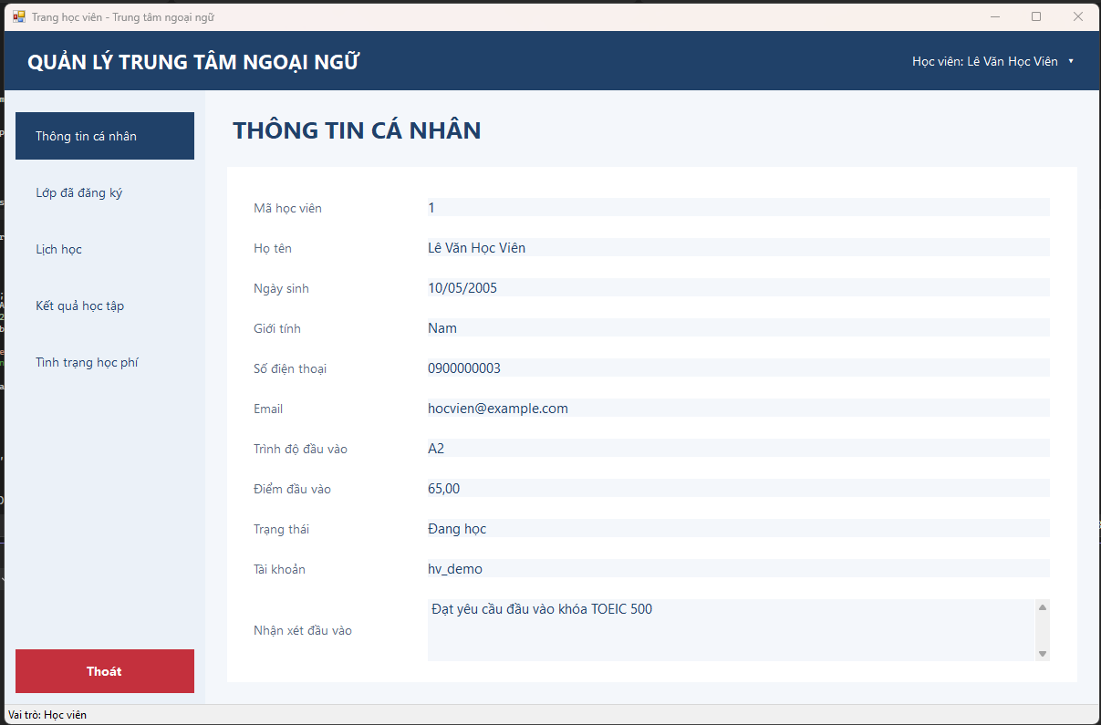
Hình 6. Giao diện frmMainHocVien

a. Mục đích
Form cung cấp không gian tra cứu dành cho học viên sau khi đăng nhập. Học viên theo dõi thông tin cá nhân, lớp đã đăng ký, kết quả học tập, học phí và lịch học của mình.

b. Thành phần giao diện
Giao diện gồm menu chức năng bên trái, thông tin người đăng nhập và vùng nội dung hiển thị từng nhóm dữ liệu. Các bảng có lựa chọn số dòng và nút chuyển trang.

c. Chức năng chính
- Thông tin cá nhân: Hiển thị mã học viên, họ tên, ngày sinh, giới tính, số điện thoại, email, trình độ và điểm đầu vào, nhận xét, trạng thái cùng tên tài khoản. Tên học viên được hiển thị ở góc trên bên phải.
- Lớp đã đăng ký: Tra cứu dữ liệu từ DangKy, LopHoc, KhoaHoc và CoSo theo mã học viên của tài khoản hiện tại.
- Kết quả học tập: Hiển thị tên lớp, khóa học, điểm cuối khóa và kết quả do trung tâm cập nhật. Học viên chỉ xem và không được sửa điểm trên giao diện này.
- Tình trạng học phí: Theo dõi số tiền phải trả, đã đóng và còn phải đóng. Hệ thống cộng các khoản thanh toán chưa bị xóa mềm theo hóa đơn; khoản còn phải đóng không hiển thị giá trị âm. Trạng thái gồm Chưa đủ, Đã đủ, Đóng dư và Chưa lập hóa đơn.
- Lịch học: Cho phép chọn khoảng ngày, xem ngày học, giờ bắt đầu và kết thúc, lớp, khóa học, phòng, cơ sở, trạng thái, ghi chú. Các nút chuyển tuần giúp thay đổi khoảng thời gian nhanh chóng.
- Phân trang và thoát: Các danh sách lớp, kết quả, học phí và lịch học hỗ trợ 10, 20 hoặc 50 dòng mỗi trang. Nút Thoát màu đỏ yêu cầu xác nhận trước khi kết thúc ứng dụng.

d. Quy trình và xử lý dữ liệu
Sau khi đăng nhập, học viên chọn mục cần tra cứu trên menu. Dữ liệu được giới hạn theo hồ sơ của người đang sử dụng. Với lịch học, ngày kết thúc không được nhỏ hơn ngày bắt đầu. Các thông tin học phí được tổng hợp từ HoaDon, ThanhToan, DangKy và LopHoc.

7. Form đăng ký lớp học — frmDangKyHoc
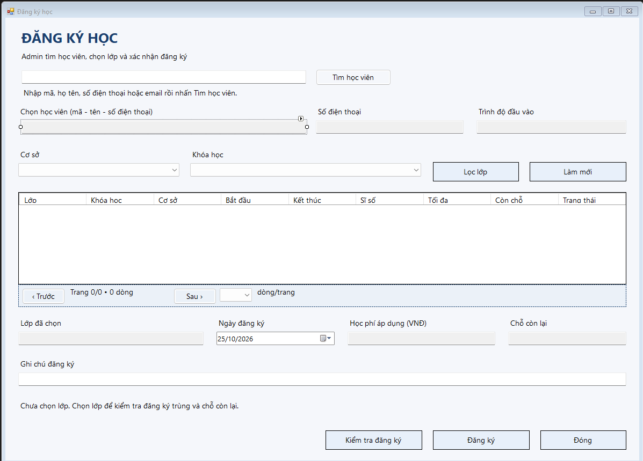
Hình 7. Giao diện frmDangKyHoc

a. Mục đích
Form hỗ trợ học viên lựa chọn lớp và thực hiện đăng ký học, đồng thời kiểm tra điều kiện nhận đăng ký để hạn chế đăng ký trùng hoặc vượt sĩ số.

b. Thành phần giao diện
Giao diện gồm bộ lọc lớp học, bảng các lớp đang nhận đăng ký, khu vực thông tin lớp được chọn và các nút Kiểm tra đăng ký, Đăng ký, Đóng.

c. Chức năng chính
- Hiển thị lớp phù hợp: Danh sách gồm các lớp chưa bị xóa mềm, thuộc khóa học và cơ sở hợp lệ, ở trạng thái Dự kiến hoặc Đang học và chưa qua ngày kết thúc. Các cột thể hiện thời gian học, sĩ số hiện tại, sĩ số tối đa và số chỗ còn lại.
- Chọn lớp: Khi chọn một dòng, tên lớp, học phí và số chỗ còn lại được cập nhật ở phía dưới. Các nút kiểm tra và đăng ký chỉ bật khi đã xác định được học viên và lớp.
- Kiểm tra đăng ký: Kiểm tra quyền thao tác, hồ sơ học viên, tình trạng tiếp nhận của lớp, đăng ký trùng, sĩ số và học phí hiện tại mà chưa ghi dữ liệu. Nếu đăng ký trước đó đã bị xóa mềm, chương trình thông báo cần quản trị viên xử lý khôi phục.
- Lưu đăng ký: Hiển thị xác nhận tên lớp và học phí, sau đó kiểm tra lại điều kiện trong giao dịch trước khi thêm bản ghi DangKy. Các thông tin lưu gồm học viên, lớp, ngày đăng ký, học phí áp dụng và ghi chú.
- Phân trang và đóng: Hỗ trợ 10, 20 hoặc 50 dòng mỗi trang. Khi lọc hoặc làm mới, danh sách trở về trang đầu. Nút Đóng kết thúc form và quay lại màn hình học viên.

d. Quy trình và xử lý dữ liệu
Học viên lọc danh sách, chọn lớp, kiểm tra điều kiện rồi xác nhận đăng ký. Giao dịch sử dụng mức cô lập Serializable và khóa dữ liệu để hạn chế vượt sĩ số khi nhiều người cùng đăng ký. Nếu có lỗi, giao dịch được hoàn tác và chương trình hiển thị thông báo.

8. Form quản lý khóa học — frmKhoaHoc
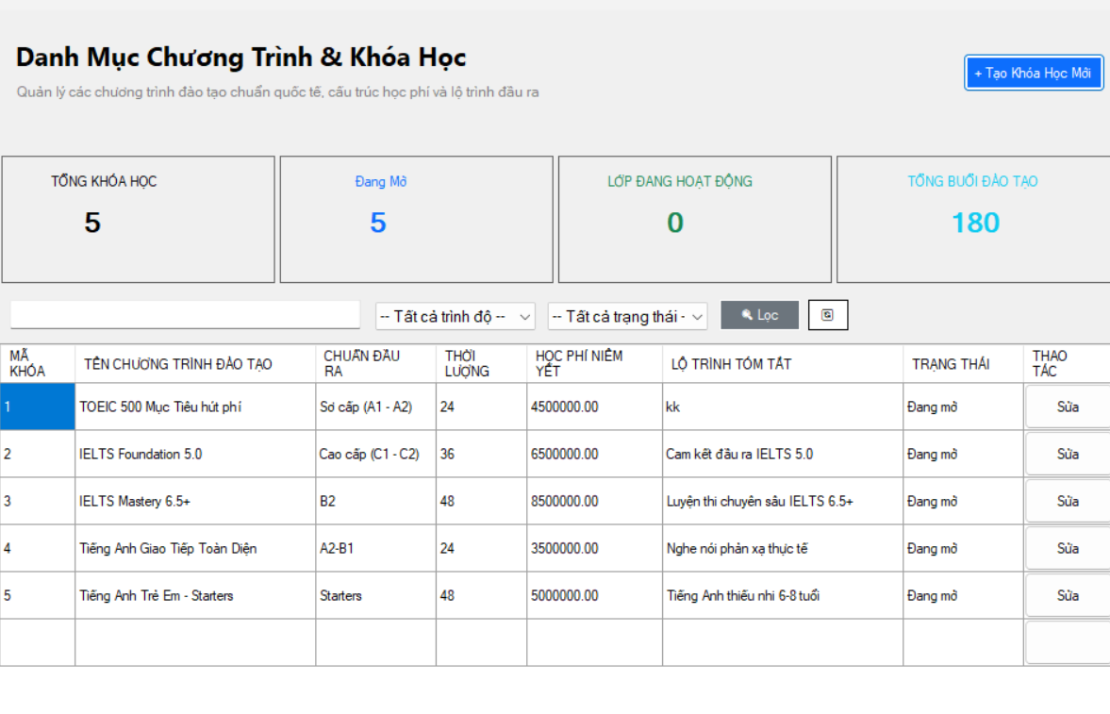
Hình 8. Giao diện frmKhoaHoc

a. Mục đích
Form quản lý các chương trình đào tạo, mức học phí, thời lượng và lộ trình đầu ra của trung tâm. Thông tin khóa học được sử dụng khi mở lớp và tư vấn đăng ký.

b. Thành phần giao diện
Phía trên là các chỉ tiêu tổng khóa học, số khóa đang mở, số lớp đang hoạt động và tổng buổi đào tạo. Bên dưới gồm ô tìm kiếm, bộ lọc trình độ và trạng thái, nút Lọc, làm mới, Tạo Khóa Học Mới và bảng dữ liệu.

c. Chức năng chính
- Tra cứu chương trình: Tìm kiếm bằng từ khóa, kết hợp trình độ và trạng thái để thu hẹp danh sách.
- Xem thông tin khóa học: Bảng hiển thị mã khóa, tên chương trình đào tạo, chuẩn đầu ra, số buổi, học phí niêm yết, lộ trình tóm tắt và trạng thái.
- Tạo khóa học mới: Mở giao diện nhập thông tin chương trình đào tạo để bổ sung khóa học vào hệ thống.
- Chỉnh sửa khóa học: Nút Sửa tại từng dòng mở thông tin của khóa học được chọn để cập nhật.
- Làm mới: Tải lại dữ liệu và các chỉ tiêu tổng hợp nhằm phản ánh thông tin mới nhất.

d. Quy trình và xử lý dữ liệu
Người dùng tra cứu hoặc chọn thao tác thêm, sửa khóa học. Quyền ghi dữ liệu được xác minh tại tầng nghiệp vụ; các giá trị học phí được kiểm tra trước khi lưu. Các con số trên hình giao diện là dữ liệu minh họa tại thời điểm chụp.

9. Form quản lý lớp học — frmLopHoc
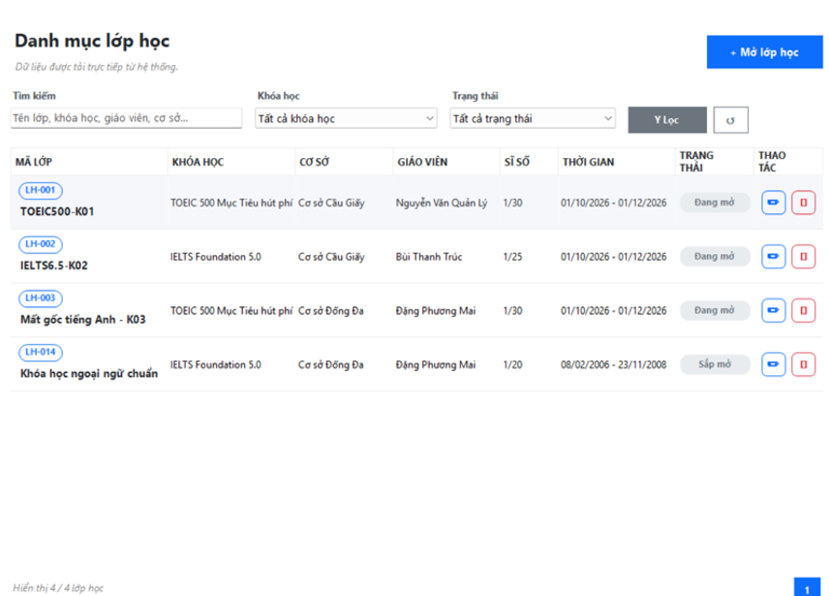
Hình 9. Giao diện frmLopHoc

a. Mục đích
Form hỗ trợ theo dõi danh sách lớp, mở lớp mới và cập nhật thông tin tổ chức đào tạo, bao gồm khóa học, giáo viên phụ trách, thời gian, cơ sở và sĩ số.

b. Thành phần giao diện
Giao diện gồm nút Mở lớp học, thanh tìm kiếm, bộ lọc khóa học và trạng thái, cùng bảng danh sách lớp. Mỗi dòng có các nút thao tác Sửa và Xóa.

c. Chức năng chính
- Tìm kiếm và lọc lớp: Hỗ trợ từ khóa theo tên lớp, khóa học, giáo viên hoặc cơ sở; có thể kết hợp điều kiện khóa học và trạng thái.
- Xem danh sách: Hiển thị mã lớp, thông tin giáo viên, thời gian khóa học, sĩ số và trạng thái tổ chức lớp.
- Mở lớp: Nút Mở lớp học mở hộp thoại frmChiTietLopHoc để khởi tạo lớp mới.
- Chỉnh sửa: Nút Sửa mở thông tin chi tiết của lớp được chọn để cập nhật.
- Xóa mềm: Nút Xóa đánh dấu IsDeleted = 1, giúp loại lớp khỏi danh sách hoạt động mà vẫn giữ bản ghi trong cơ sở dữ liệu.

d. Quy trình và xử lý dữ liệu
Người dùng tìm lớp cần quản lý hoặc chọn mở lớp mới, nhập thông tin và lưu. Các nút thêm, sửa, xóa chỉ hiển thị cho Admin hoặc Nhân viên; tầng nghiệp vụ tiếp tục kiểm tra quyền trước khi thực thi lệnh ghi dữ liệu.

10. Form thời khóa biểu — frmThoiKhoaBieu
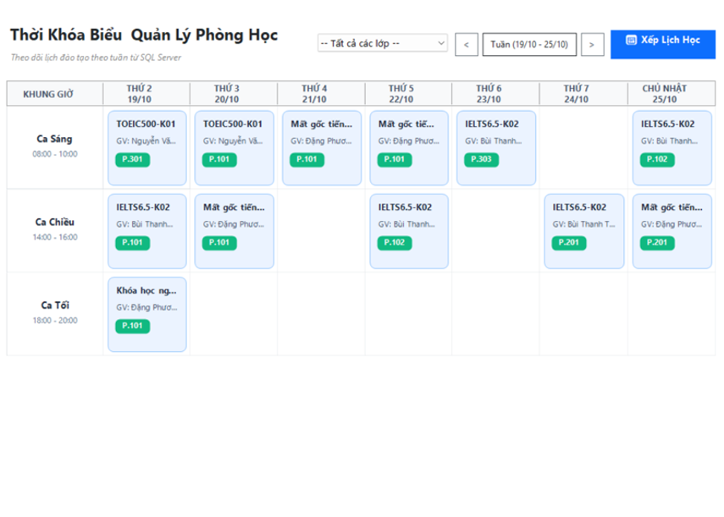
Hình 10. Giao diện frmThoiKhoaBieu

a. Mục đích
Form trình bày lịch đào tạo theo tuần, hỗ trợ theo dõi lịch học, phòng học và giáo viên phụ trách, đồng thời cung cấp lối vào chức năng xếp lịch.

b. Thành phần giao diện
Thời khóa biểu được bố trí theo bảy ngày trong tuần và ba ca Sáng, Chiều, Tối. Thanh công cụ có bộ lọc lớp, nút chuyển tuần trước hoặc sau và nút Xếp Lịch Học.

c. Chức năng chính
- Xem lịch tuần: Mỗi ô lịch hiển thị thẻ thông tin gồm tên lớp, giáo viên phụ trách và phòng học.
- Lọc và chuyển tuần: Người dùng chọn lớp cần xem hoặc chuyển sang tuần liền trước, liền sau để tra cứu lịch.
- Xếp lịch: Nút Xếp Lịch Học mở giao diện tạo buổi học mới.
- Xem và sửa buổi học: Nhấp đúp một ô lịch để mở frmTaoLichHoc với mã lịch học tương ứng.
- Giới hạn theo vai trò: Giáo viên và học viên chỉ xem các buổi học liên quan; nút xếp lịch được ẩn và giao diện chi tiết ở chế độ chỉ xem.

d. Quy trình và xử lý dữ liệu
Người dùng chọn tuần và lớp, sau đó xem hoặc mở chi tiết buổi học. Khi lưu lịch, tầng xử lý nghiệp vụ kiểm tra quyền truy cập và các xung đột trùng phòng, trùng ca để hạn chế lịch không hợp lệ.

11. Form quản lý thông báo — frmThongBao
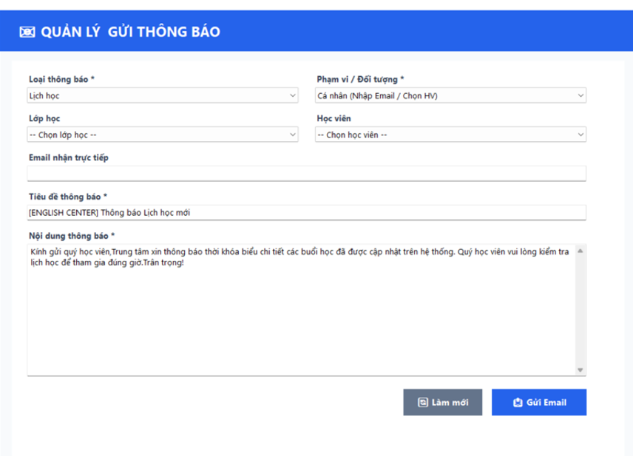
Hình 11. Giao diện frmThongBao

a. Mục đích
Form hỗ trợ soạn và gửi thông báo qua email đến học viên hoặc giáo viên, phục vụ nhắc lịch học, học phí và thông tin chung của trung tâm.

b. Thành phần giao diện
Giao diện gồm lựa chọn loại thông báo, phạm vi gửi, các ô chọn lớp hoặc người nhận, địa chỉ email, tiêu đề, nội dung nhiều dòng cùng nút Làm mới và Gửi Email.

c. Chức năng chính
- Chọn loại thông báo: Hỗ trợ Lịch học, Học phí và Thông báo chung.
- Xác định người nhận: Chọn phạm vi Cá nhân, Theo lớp học hoặc Tất cả. Các ô lựa chọn thay đổi theo phạm vi; người dùng có thể chọn đối tượng hoặc nhập địa chỉ email nhận.
- Soạn nội dung: Nhập tiêu đề và nội dung cần gửi, phù hợp với nhóm người nhận đã lựa chọn.
- Gửi email: Nút Gửi Email thực hiện tiến trình gửi thông báo đến các đối tượng xác định.
- Làm mới: Xóa nội dung nhập để bắt đầu soạn thông báo khác.

d. Quy trình và xử lý dữ liệu
Người dùng chọn loại thông báo và phạm vi, xác định người nhận, nhập tiêu đề và nội dung rồi gửi. Quyền gửi toàn hệ thống được kiểm soát trên giao diện và xác thực lại tại dịch vụ gửi tin. Việc gửi thực tế phụ thuộc vào cấu hình email và kết nối mạng.

12. Form hồ sơ giáo viên — frmGiaoVien
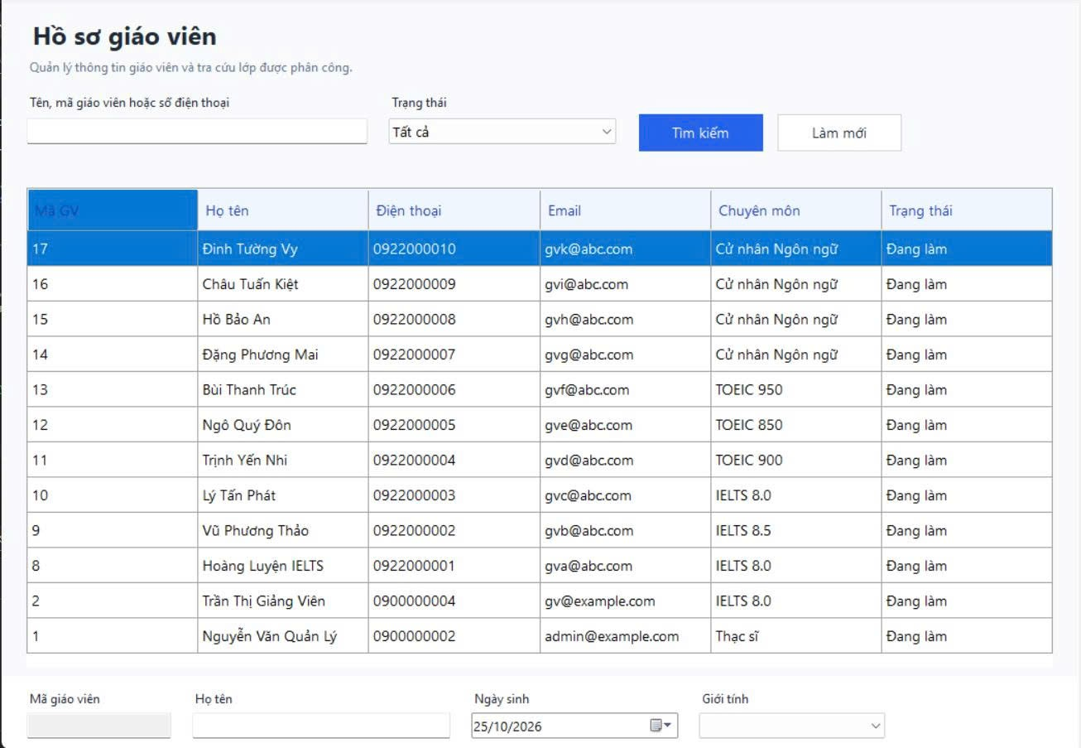
Hình 12. Giao diện frmGiaoVien

a. Mục đích
Form hỗ trợ quản lý thông tin giáo viên, tra cứu tình trạng làm việc và danh sách lớp phụ trách. Dữ liệu hồ sơ được lưu trong nhóm nhân sự của trung tâm.

b. Thành phần giao diện
Giao diện gồm ô tìm kiếm, bộ lọc trạng thái, bảng giáo viên, vùng nhập hồ sơ và các nút Thêm mới, Lưu, Hủy, Xem lớp, Làm mới.

c. Chức năng chính
- Nạp danh sách: Lấy hồ sơ trong bảng NhanSu có loại Giáo viên hoặc Cả hai, sắp xếp theo mã giảm dần và hiển thị số lượng đã tải.
- Tìm kiếm và lọc: Tra cứu theo họ tên, số điện thoại hoặc email, kết hợp trạng thái làm việc. Nút Làm mới xóa từ khóa và đặt lại bộ lọc.
- Xem chi tiết: Chọn một dòng để đưa thông tin vào vùng nhập liệu; dữ liệu được lấy từ dòng đang hiển thị mà không cần truy vấn lại.
- Thêm mới và hủy: Xóa các ô nhập, đưa lựa chọn về mặc định và đặt con trỏ ở họ tên. Mã giáo viên trống giúp phân biệt thao tác thêm mới với cập nhật.
- Lưu hồ sơ: Kiểm tra họ tên bắt buộc và chuẩn hóa dữ liệu. Hệ thống thêm bản ghi nếu chưa có mã hoặc cập nhật hồ sơ hiện tại nếu đã có mã, sau đó tải lại danh sách.
- Xem lớp phụ trách: Yêu cầu chọn giáo viên trước khi tra cứu. Hệ thống lấy tên lớp, khóa học và trạng thái từ LopHoc kết hợp KhoaHoc, hiển thị danh sách cùng tổng số lớp.

d. Quy trình và xử lý dữ liệu
Người dùng tìm giáo viên, xem hoặc chỉnh sửa hồ sơ, sau đó lưu. Chương trình xử lý lỗi kết nối và phản hồi kết quả tại thanh trạng thái. Nghiệp vụ này sử dụng các bảng NhanSu, LopHoc và KhoaHoc.

13. Form giao diện chính giáo viên — frmMainGiaoVien
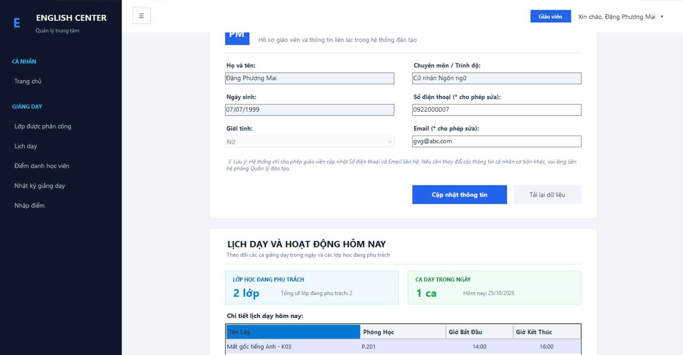
Hình 13. Giao diện frmMainGiaoVien

a. Mục đích
Form cung cấp không gian làm việc dành cho giáo viên, tập trung các chức năng theo dõi thông tin cá nhân, điểm danh, nhập điểm và nhật ký giảng dạy.

b. Thành phần giao diện
Giao diện gồm menu điều hướng bên trái, tên người đăng nhập ở góc trên bên phải và vùng nội dung hiển thị form chức năng.

c. Chức năng chính
- Khởi tạo phiên làm việc: Nhận thông tin người dùng và mã nhân sự từ phiên đăng nhập hoặc tham số khởi tạo để phục vụ các nghiệp vụ liên quan.
- Thu gọn menu: Nút ba gạch ẩn hoặc hiện thanh điều hướng, giúp mở rộng vùng xem dữ liệu.
- Mở chức năng: Khi chọn menu, hệ thống hiển thị form tương ứng trong vùng nội dung. Form cũ được đóng và giải phóng khi chuyển chức năng.
- Đổi mật khẩu: Nhấn tên tài khoản và chọn Đổi mật khẩu để mở frmDoiMatKhau trong vùng làm việc; người dùng thực hiện xác thực mật khẩu cũ và cập nhật mật khẩu mới.
- Đăng xuất: Hiển thị xác nhận trước khi kết thúc phiên, xóa thông tin đăng nhập và trở về màn hình đăng nhập.

d. Quy trình và xử lý dữ liệu
Giáo viên đăng nhập, chọn nghiệp vụ từ menu rồi thao tác trên form con. Form chính phụ trách điều hướng; các form nghiệp vụ thực hiện tải và cập nhật dữ liệu tương ứng.

14. Form thông tin cá nhân giáo viên — thongtincanha
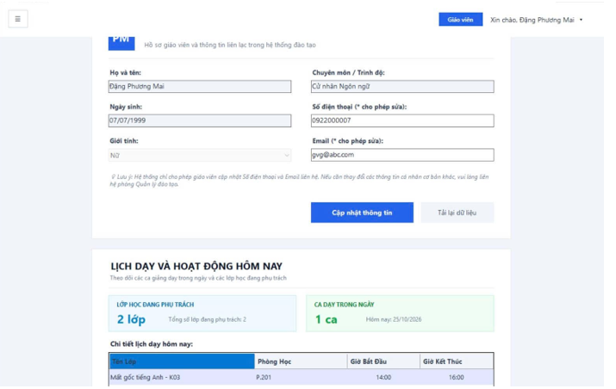
Hình 14. Giao diện thongtincanha

a. Mục đích
Form cho phép giáo viên xem hồ sơ của mình, cập nhật thông tin liên lạc và theo dõi nhanh các lớp phụ trách cùng lịch dạy trong ngày.

b. Thành phần giao diện
Phần hồ sơ gồm họ tên, ngày sinh, giới tính, chuyên môn, số điện thoại và email. Bên dưới là các thẻ số lớp phụ trách, số ca dạy trong ngày và bảng lịch dạy hôm nay.

c. Chức năng chính
- Xem thông tin cá nhân: Tải dữ liệu từ bảng NhanSu theo mã giáo viên của phiên đăng nhập, hiển thị ngày sinh dạng dd/MM/yyyy và biểu tượng đại diện từ họ tên.
- Giới hạn chỉnh sửa: Các trường họ tên, ngày sinh, giới tính và chuyên môn ở chế độ chỉ đọc; giáo viên được sửa số điện thoại và email.
- Theo dõi lớp và lịch dạy: Đếm số lớp phụ trách, lấy các buổi học trong ngày với tên lớp, phòng, giờ bắt đầu và giờ kết thúc. Nếu không có lịch, giao diện hiển thị thông báo tương ứng.
- Cập nhật liên lạc: Kiểm tra không bỏ trống số điện thoại và email, cắt khoảng trắng rồi cập nhật đúng hồ sơ bằng câu lệnh có tham số. Khi thành công, thông tin được tải lại.
- Tải lại: Nạp lại hồ sơ, thống kê lớp và lịch dạy để cập nhật dữ liệu mới nhất.

d. Quy trình và xử lý dữ liệu
Giáo viên kiểm tra hồ sơ và lịch dạy, chỉnh sửa thông tin liên lạc khi cần rồi nhấn Cập nhật. Dữ liệu được tổng hợp từ NhanSu, LopHoc, LichHoc và PhongHoc. Tài liệu triển khai mô tả thêm cơ chế lấy hồ sơ giáo viên đầu tiên khi thiếu mã nhân sự; cơ chế này cần được rà soát khi hoàn thiện việc giới hạn dữ liệu theo tài khoản.

15. Form điểm danh học viên — frmDiemDanh
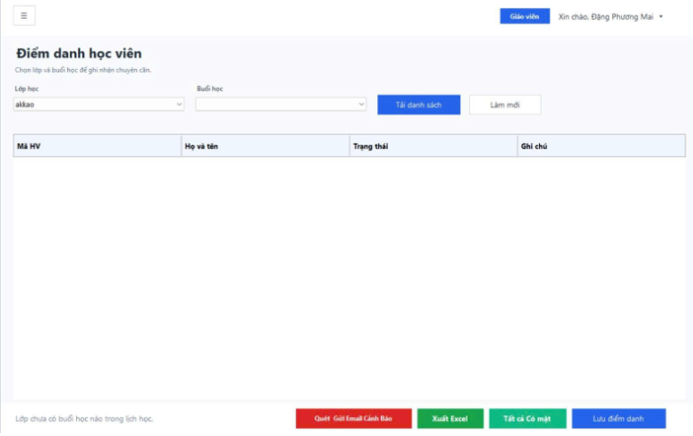
Hình 15. Giao diện frmDiemDanh

a. Mục đích
Form ghi nhận tình trạng tham gia của học viên theo từng buổi học, hỗ trợ theo dõi chuyên cần và cảnh báo trường hợp vắng nhiều buổi.

b. Thành phần giao diện
Giao diện gồm lựa chọn lớp, buổi học, bảng học viên với trạng thái điểm danh và các nút tải danh sách, lưu, điểm danh nhanh, xuất dữ liệu, gửi cảnh báo.

c. Chức năng chính
- Nạp lớp và buổi học: Khi mở form, hệ thống cấu hình quyền thao tác, nạp bốn trạng thái điểm danh và danh sách lớp. Khi đổi lớp, danh sách buổi học được tải theo lớp tương ứng; nếu chưa có lịch thì xóa nội dung lưới.
- Tải học viên: Yêu cầu chọn đủ lớp và buổi học. Danh sách được lấy từ DangKy, HocVien và DiemDanh; trạng thái đã lưu được hiển thị, trường hợp chưa có dữ liệu được gợi ý Có mặt. Dòng vắng mặt được tô màu để dễ nhận biết.
- Lưu điểm danh: Chốt dữ liệu đang sửa và kiểm tra trạng thái thuộc tập giá trị hợp lệ. Với từng học viên, hệ thống cập nhật bản ghi đã có hoặc thêm bản ghi mới.
- Điểm danh nhanh: Gán trạng thái Có mặt cho danh sách và sử dụng luồng lưu điểm danh cho cả lớp.
- Xuất dữ liệu: Lấy thông tin trên bảng để tạo tệp CSV có thể mở bằng Excel. Tệp dùng UTF-8 BOM để giữ dấu tiếng Việt và được đặt tên theo lớp, ngày.
- Cảnh báo vắng mặt: Tìm học viên có từ năm lượt Vắng trở lên theo phạm vi xử lý, yêu cầu xác nhận số người nhận rồi gửi email qua SMTP. Kết quả tổng hợp số thư gửi thành công và thất bại.

d. Quy trình và xử lý dữ liệu
Người dùng chọn lớp và buổi học, tải danh sách, điều chỉnh trạng thái rồi lưu. Quá trình ghi nhiều bản ghi được đặt trong giao dịch: hoàn tất toàn bộ thì xác nhận, có lỗi thì hoàn tác. Các thao tác xuất hoặc gửi cảnh báo kiểm tra điều kiện dữ liệu và phản hồi kết quả cho người dùng.

16. Form nhập điểm — frmNhapDiem
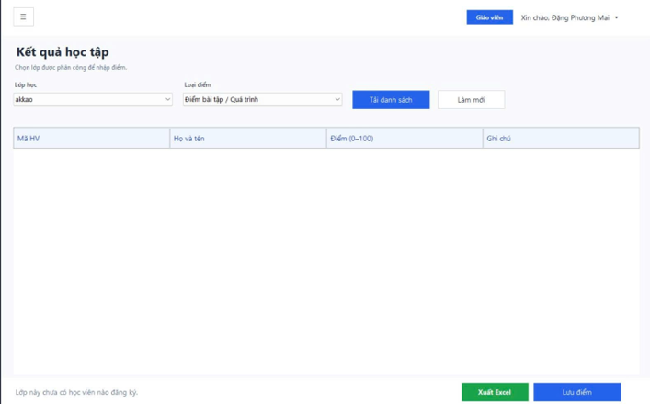
Hình 16. Giao diện frmNhapDiem

a. Mục đích
Form hỗ trợ giáo viên hoặc người có quyền cập nhật điểm và nhận xét cho học viên theo lớp, bài tập hoặc loại điểm.

b. Thành phần giao diện
Giao diện gồm danh sách lớp, loại điểm, bảng điểm học viên và các nút Tải danh sách, Lưu, Xuất Excel. Quyền sửa bảng và các nút chức năng được thiết lập theo vai trò.

c. Chức năng chính
- Nạp lớp và loại điểm: Lấy danh sách lớp, sau đó tải bài tập hoặc loại điểm từ BaiTap theo lớp được chọn. Theo luồng xử lý được mô tả, lớp chưa có cột điểm sẽ được tạo mục Điểm bài tập / Quá trình trước khi nạp danh sách.
- Tải bảng điểm: Yêu cầu chọn đủ lớp và loại điểm, sau đó kết hợp DangKy, HocVien và ChiTietNopBai để hiển thị mã học viên, họ tên, điểm, nhận xét.
- Kiểm tra điểm: Không chấp nhận dữ liệu trống hoặc ký tự không phải số; miền giá trị được mô tả là từ 0 đến 100. Ô không hợp lệ được đánh dấu và yêu cầu sửa trước khi tiếp tục.
- Lưu kết quả: Kiểm tra lại toàn bộ bảng, sau đó cập nhật điểm đã tồn tại hoặc thêm kết quả mới vào ChiTietNopBai theo học viên và bài tập.
- Xuất bảng điểm: Xuất dữ liệu đang hiển thị thành CSV dùng UTF-8 BOM, đặt tên theo lớp và loại điểm, để mở bằng Excel.

d. Quy trình và xử lý dữ liệu
Người dùng chọn lớp và loại điểm, tải danh sách, nhập điểm hoặc nhận xét rồi nhấn Lưu. Quá trình lưu cả bảng sử dụng giao dịch, hoàn tác khi xảy ra lỗi. Tài liệu mô tả màu đỏ cho điểm dưới 5 và xanh cho điểm từ 8; các ngưỡng màu này cần thống nhất với thang điểm áp dụng khi hoàn thiện chương trình.

17. Form nhật ký giảng dạy — frmNhatKyGiangDay
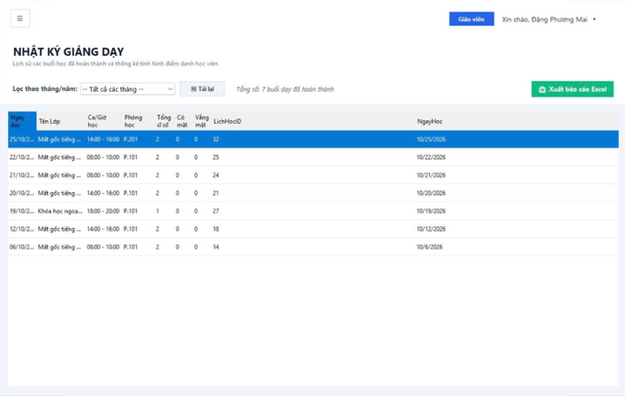
Hình 17. Giao diện frmNhatKyGiangDay

a. Mục đích
Form tổng hợp các buổi dạy đã qua của giáo viên, giúp tra cứu thời gian, lớp, phòng học và số liệu chuyên cần theo tháng.

b. Thành phần giao diện
Giao diện gồm bộ lọc tháng năm, bảng nhật ký, thông tin tổng số buổi dạy và các nút Tải lại, Xuất Excel. Các cột Có mặt và Vắng mặt được thể hiện bằng màu để dễ theo dõi.

c. Chức năng chính
- Nạp nhật ký: Xác định giáo viên từ phiên đăng nhập, lấy danh sách tháng năm có lịch học trong quá khứ và bổ sung lựa chọn Tất cả các tháng.
- Lọc theo tháng năm: Hiển thị ngày dạy, lớp, giờ bắt đầu và kết thúc, phòng, sĩ số, số có mặt và số vắng của giáo viên theo khoảng tháng đã chọn.
- Tổng hợp buổi dạy: Cập nhật số buổi trong danh sách để giáo viên theo dõi khối lượng giảng dạy.
- Tải lại: Nạp lại danh mục tháng năm và dữ liệu điểm danh, lịch dạy để phản ánh các thay đổi mới.
- Xuất nhật ký: Kiểm tra bảng có dữ liệu rồi xuất các cột ngày dạy, lớp, sĩ số, có mặt và vắng mặt thành CSV dùng UTF-8 BOM.

d. Quy trình và xử lý dữ liệu
Giáo viên mở nhật ký, chọn tháng hoặc xem toàn bộ, sau đó tra cứu hay xuất dữ liệu. Các truy vấn kết hợp LichHoc, LopHoc, PhongHoc cùng số liệu đăng ký và điểm danh. Điều kiện thời gian trong tài liệu là ngày học nhỏ hơn thời điểm hiện tại; số liệu vì vậy phản ánh các lịch đã qua theo điều kiện này.

18. Form quản lý học phí — frmHocPhi
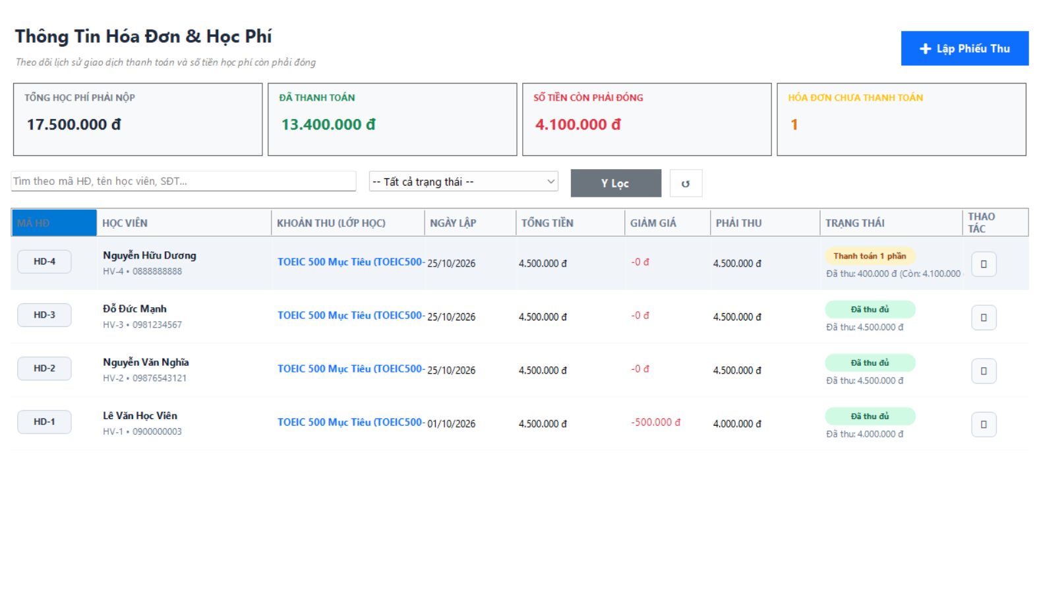
Hình 18. Giao diện frmHocPhi

a. Mục đích
Form quản lý danh sách hóa đơn và công nợ học phí, phục vụ nhân viên tư vấn, giáo vụ hoặc quản trị viên theo dõi số tiền phải nộp, đã thanh toán và còn thiếu.

b. Thành phần giao diện
Giao diện gồm các thẻ tổng hợp học phí, ô tìm kiếm, bộ lọc trạng thái, bảng hóa đơn, nút Lập Phiếu Thu và thao tác xem chi tiết trên mỗi dòng.

c. Chức năng chính
- Nạp dữ liệu: Khi mở form, chương trình cấu hình bảng, nạp trạng thái và gọi HocPhiService để lấy danh sách học phí cùng các chỉ tiêu tổng hợp.
- Tìm kiếm và lọc: Tra cứu theo mã hóa đơn, tên học viên hoặc số điện thoại, kết hợp trạng thái để giới hạn kết quả.
- Theo dõi công nợ: Hiển thị tổng tiền, giảm giá, tiền phải trả, đã đóng và còn phải đóng theo hóa đơn.
- Lập phiếu thu: Nút Lập Phiếu Thu mở frmLapPhieuThu dạng hộp thoại. Sau khi ghi nhận thanh toán thành công, danh sách hóa đơn được làm mới.
- Xem lịch sử thu: Thao tác chi tiết trên bảng lấy các đợt nộp tiền theo hóa đơn thông qua PhieuThuService và hiển thị thông tin cho người dùng.

d. Quy trình và xử lý dữ liệu
Người dùng lọc hóa đơn, kiểm tra công nợ và mở lập phiếu khi học viên thanh toán. Form chủ yếu truy xuất, tổng hợp và điều hướng nghiệp vụ, sử dụng dữ liệu từ HoaDon, ThanhToan, DangKy, HocVien, KhoaHoc và LopHoc.

19. Form lập phiếu thu — frmLapPhieuThu
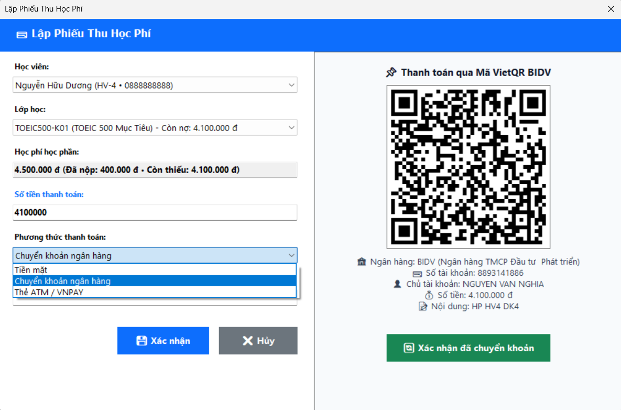
Hình 19. Giao diện frmLapPhieuThu

a. Mục đích
Form ghi nhận khoản học phí được thanh toán cho từng đăng ký lớp, hỗ trợ kiểm tra công nợ và chọn phương thức thanh toán trước khi lưu giao dịch.

b. Thành phần giao diện
Giao diện gồm học viên, lớp học, tổng học phí phải trả, số tiền còn thiếu, số tiền nộp, phương thức thanh toán, vùng mã QR và các nút Xác nhận, Hủy.

c. Chức năng chính
- Chọn học viên và lớp: Nạp học viên chưa hoàn thành học phí. Khi chọn học viên, hệ thống tải các lớp còn nợ; nếu mở form với mã đăng ký thì chọn sẵn học viên và lớp tương ứng.
- Hiển thị công nợ: Khi đổi lớp, tổng phải trả và số tiền còn thiếu được cập nhật để làm căn cứ nhập tiền thu.
- Chọn phương thức: Hỗ trợ Tiền mặt, Chuyển khoản ngân hàng và Thẻ ATM / VNPAY theo danh mục giao diện.
- Hiển thị mã chuyển khoản: Theo tài liệu chức năng, lựa chọn chuyển khoản tạo nội dung VietQR theo cấu trúc EMVCo, gắn số tiền và tải ảnh QR thông qua QuickChart để người nộp quét mã.
- Kiểm tra và ghi nhận: Khi nhấn Xác nhận, hệ thống không chấp nhận hóa đơn đã nộp đủ, số tiền nhỏ hơn hoặc bằng 0 hay vượt công nợ còn lại. Dữ liệu hợp lệ được chuyển đến PhieuThuService để lập phiếu.
- Cập nhật sau thanh toán: Thêm bản ghi ThanhToan và cập nhật trạng thái liên quan của HoaDon, DangKy; thông báo kết quả và làm mới thông tin học phí.

d. Quy trình và xử lý dữ liệu
Người dùng chọn học viên, lớp, nhập số tiền và phương thức, kiểm tra thông tin rồi xác nhận ghi nhận khoản thu. Mã QR hỗ trợ thao tác chuyển khoản; việc tạo và hiển thị QR tự nó không xác nhận ngân hàng đã nhận tiền. Dữ liệu nghiệp vụ liên quan đến ThanhToan, HoaDon, DangKy, HocVien và LopHoc.

20. Form thống kê – frmThongKe
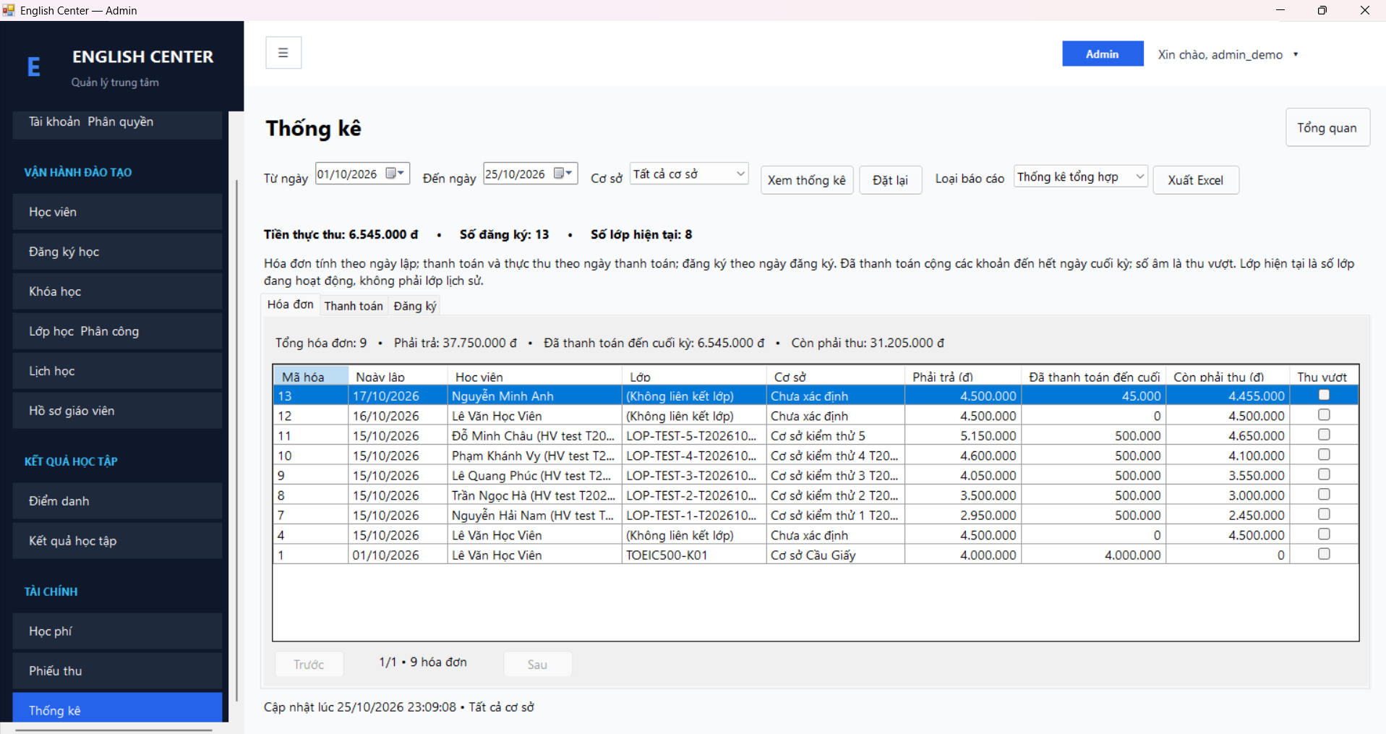
Hình 20. Giao diện frmThongKe
a. Mục đích. Form frmThongKe hỗ trợ tổng hợp và tra cứu tình hình hóa đơn, thanh toán và đăng ký học của trung tâm theo khoảng thời gian và cơ sở. Chức năng này phục vụ việc theo dõi hoạt động, đối chiếu công nợ và lập báo cáo.
b. Thành phần giao diện. Giao diện gồm bộ lọc Từ ngày, Đến ngày, Cơ sở; các nút Xem thống kê, Đặt lại, Tổng quan; danh sách chọn loại báo cáo và nút Xuất Excel. Dữ liệu chi tiết được chia thành ba thẻ Hóa đơn, Thanh toán, Đăng ký, kèm số liệu tổng hợp và các nút phân trang.
c. Chức năng chính. Lọc dữ liệu thống kê: Người dùng lựa chọn thời gian và cơ sở cần xem. Khi mở form, khoảng thời gian mặc định được đặt từ đầu tháng đến ngày hiện tại, phạm vi áp dụng là tất cả cơ sở. Nút Xem thống kê tải dữ liệu theo điều kiện đã chọn.
Hiển thị chỉ tiêu tổng hợp: Form cung cấp tiền thực thu trong kỳ, số lượt đăng ký và số lớp hiện tại. Mỗi thẻ còn có thông tin tổng hợp riêng:
- Hóa đơn: Tổng số hóa đơn, tổng tiền phải trả, số tiền đã thanh toán đến cuối kỳ và số tiền còn phải thu.
- Thanh toán: Tổng lượt thanh toán và tiền thực thu trong kỳ.
- Đăng ký: Tổng lượt đăng ký trong kỳ và số học viên khác nhau.
Tra cứu dữ liệu chi tiết: Các bảng cho phép xem thông tin hóa đơn, thanh toán và đăng ký theo bộ lọc. Mỗi bảng có chức năng chuyển trang độc lập.
Xuất báo cáo Excel: Người dùng có thể chọn báo cáo tổng hợp, hóa đơn trong kỳ, thanh toán phát sinh hoặc đăng ký trong kỳ, sau đó chọn vị trí lưu tệp Excel. Trong quá trình xuất, chương trình hỗ trợ hủy thao tác.
Đặt lại bộ lọc: Nút Đặt lại đưa điều kiện về đầu tháng đến ngày hiện tại, chọn tất cả cơ sở và tải lại thống kê.
Trở về tổng quan: Nút Tổng quan đưa người dùng về màn hình tổng quan của form chính.
d. Nguyên tắc tính số liệu. Hóa đơn được lọc theo ngày lập; thanh toán và tiền thực thu được tính theo ngày thanh toán; đăng ký học được tính theo ngày đăng ký. Đối với các hóa đơn trong kỳ, số tiền đã thanh toán được cộng đến hết ngày kết thúc kỳ báo cáo. Khoản còn phải thu có giá trị âm thể hiện trường hợp thu vượt. Chỉ tiêu số lớp hiện tại phản ánh các lớp đang hoạt động tại thời điểm xem.
e. Ràng buộc xử lý. Ngày bắt đầu phải nhỏ hơn hoặc bằng ngày kết thúc. Khi thay đổi bộ lọc, người dùng cần nhấn Xem thống kê để cập nhật dữ liệu trước khi xuất Excel, bảo đảm báo cáo phù hợp với điều kiện đang chọn.

